Утверждено
решением Совета Общественной палаты
Республики Крым
от «13» августа 2015 г.
протокол № 8

ПОЛОЖЕНИЕ
о наградах Общественной палаты Республики Крым
1. Общие положения

1.1. Настоящее Положение устанавливает награды Общественной палаты Республики Крым (далее – Общественная палата), определяет виды наград, полномочия органов Общественной палаты по рассмотрению кандидатур и их награждению, устанавливает порядок представления к наградам Палаты и порядок награждения.
1.2. Награды Общественной палаты являются формой поощрения за общественную деятельность, направленную на обеспечение повышения качества жизни населения Республики Крым, активную деятельность в Общественной палате ее членов, а также активное и плодотворное сотрудничество с Общественной палатой организаций и их представителей, граждан, общественных объединений в сфере защиты и реализации прав и свобод граждан, развития институтов гражданского общества, продвижения гражданских инициатив.
Награды Общественной палаты являются формой признания общественно значимых заслуг в сфере общественной деятельности по развитию экономики, науки, культуры, искусства, образования, здравоохранения, охраны окружающей среды, за иную общественную деятельность в решении наиболее важных вопросов экономического и социального развития Республики Крым.
1.3. Наградами могут быть удостоены, граждане Российской Федерации, иностранные граждане, лица без гражданства и организации, деятельность которых направлена на защиту прав и свобод человека, продвижение гражданских инициатив, а также на развитие институтов гражданского общества.
1.4. Награды Общественной палаты, как правило, приурочиваются к государственным и профессиональным праздникам, юбилейным и памятным датам, знаменательным событиям в жизни государства и общества.
1.5. При представлении к награждению наградами Общественной палаты вид награды определяется характером и степенью заслуг награждаемого.
1.6. Настоящее Положение, а также внесение изменений и дополнений в него утверждается решением Совета Общественной палаты.
2. Награды Общественной палаты

2.1. Награды Общественной палаты учреждаются в следующих видах:
2.1.1. Почетный знак Общественной палаты «За гражданское служение» (Приложение № 1).
Почетный знак Общественной палаты «За гражданское служение» является формой поощрения лиц, указанных в п.1.3. настоящего Положения, за особые заслуги в общественной жизни Республики Крым, в развитии институтов гражданского общества, в защите прав и свобод человека и гражданина, за продвижение гражданских инициатив, патриотизм, за активную общественную деятельность в решении наиболее важных вопросов экономического и социального развития Крыма, за иные особые заслуги перед обществом.
К награждению могут быть представлены лица, отмеченные Почетной грамотой Общественной палаты.
В отдельных случаях Советом Общественной палаты может быть принято решение о представлении к награде лиц, не имеющих наград Общественной палаты.
Награжденному вручается нагрудный знак и удостоверение к нему. Удостоверение к Почетному знаку (Приложение № 2) имеет свой порядковый номер. Описание и образец Почетного знака «За гражданское служение» и образец удостоверения утверждаются Общественной палатой Республики Крым.
Награждение Почетным знаком «За гражданское служение» может производиться посмертно. Повторное награждение наградой не производится.
2.1.2. Почетная грамота (Приложение № 3).
Почетная грамота Общественной палаты является формой поощрения лиц и организаций, указанных в п.1.3. настоящего Положения, за особые заслуги в общественной жизни Республики Крым, в развитии институтов гражданского общества, продвижении гражданских инициатив, защите прав и свобод человека и гражданина, за иную общественную деятельность в решении наиболее важных вопросов экономического и социального развития Крыма, за иные заслуги перед обществом.
Лица и организации, уже отмеченные Почетной грамотой Общественной палаты, могут быть представлены к повторному награждению не ранее чем через три года.
2.1.3. Благодарность Общественной палаты (Приложение № 4).
Благодарность Общественной палаты является формой поощрения Общественной палаты Республики Крым за активное и плодотворное участие в деятельности Общественной палаты ее членов, а также активное и плодотворное сотрудничество с Общественной палатой организаций и их представителей, граждан, общественных объединений в сфере реализации прав и свобод граждан, развития институтов гражданского общества, продвижения гражданских инициатив.
2.1.4. Благодарность Председателя Общественной палаты (Приложение № 5).
Благодарность Председателя Общественной палаты является формой поощрения, инициируемой непосредственно Председателем Общественной палаты и может вручаться как членам Общественной палаты за активное и плодотворное участие в её деятельности, так и организациям, их представителям, гражданам, общественным объединениям, осуществляющим свою деятельность в сфере реализации прав и свобод граждан, развития институтов гражданского общества, продвижения гражданских инициатив.
Благодарность Председателя Общественной палаты объявляется членам Общественной палаты без предварительного согласования с Советом Общественной палаты.

3. Порядок представления к наградам Палаты

3.1. Ходатайства о поощрении наградой Общественной палаты (Приложение № 6) могут вносить организации, предприятия, учреждения не зависимо от форм собственности, общественные объединения, общественные советы, созданные при исполнительных органах исполнительной власти, общественные советы муниципальных образований, либо другие уполномоченные органы по месту работы представляемого к награждению, осуществлявшие активное и плодотворное сотрудничество с Общественной палатой.
Ходатайство о поощрении наградой лиц и организаций, указанных в п.1.3. Положения могут вносить органы местного самоуправления муниципальных образований, органы государственной и исполнительной власти Республики Крым, федеральные органы исполнительной власти Российской Федерации и их территориальные органы, расположенные в Республике Крым.
3.2. Ходатайства о награждении направляются на имя Председателя Общественной палаты уполномоченными лицами организаций, объединений, советов указанных в п. 3.1. настоящего Положения в письменной форме (или в сканированном виде при помощи электронной почты) согласно прилагаемой форме (Приложение № 6) и регистрируются в аппарате Общественной палаты.
3.3. Председатель Общественной палаты вносит ходатайства, предусмотренные в п.3.1. настоящего Положения, в повестку дня ближайшего заседания Совета Общественной палаты.
Председатель Общественной палаты вправе персонально вносить кандидатуры к поощрению Почетным знаком «За гражданское служение», а члены Совета – к поощрениям наградами Общественной палаты в ходе заседаний Совета Общественной палаты.
Члены Общественной палаты вправе вносить кандидатуры к поощрениям путем направления письменного обращения на имя Председателя ОП РК для дальнейшего включения в повестку дня ближайшего заседания Совета Общественной палаты.

3.4. Для рассмотрения вопросов, связанных с поощрением наградами Общественной палаты, Совет вправе пригласить на заседание членов Общественной палаты, не являющихся членами Совета.
3.5. Решение о представлении кандидатуры к награждению либо об отклонении ходатайства принимается Советом. Решение об отклонении ходатайства доводится до его инициатора посредством телефонной связи (электронной почты).
3.6. Оформление наград Общественной палаты, учет и регистрацию награжденных осуществляет её аппарат.
3.7. Вручение наград Общественной палаты проводится в торжественной обстановке на ее заседаниях, заседаниях Совета, а также на федеральных и региональных акциях, проводимых при участии Общественной палаты.
Награждение осуществляется Председателем Общественной палаты, а в период его отсутствия заместителями Председателя или членами Совета.
Награды Общественной палаты вручаются лично награждаемым. При наличии уважительных причин, по которым невозможно их личное присутствие, награды могут быть вручены лицам, представляющим организации внесших на рассмотрение ходатайство о награждении.
3.8. При утере наград Общественной палаты их дубликаты не выдаются.

Приложение № 1
к Положению о наградах Общественной палаты
Республики Крым

Описание и образец
Почетного знака Общественной палаты Республики Крым
«За гражданское служение»

Основа знака представляет собой круг диаметром 32 мм с рельефной композицией, состоящей из лаврового венка, свитка-грамоты, малого герба Республики Крым и надписи. В нижней части венок перевит лентой, в венке 21 лист и 10 плодов. В центре композиции - свиток-грамота с рельефной надписью заглавными буквами в две строки: «ОБЩЕСТВЕННАЯ ПАЛАТА», и увенчанная малым гербом Республики Крым. В верхней части по кругу знака - надпись заглавными буквами: «ЗА ГРАЖДАНСКОЕ СЛУЖЕНИЕ», высота букв 2 мм. На реверсе - венок из лавра, в центре которого надпись в четыре строки заглавными буквами: «ОБЩЕСТВЕННАЯ ПАЛАТА РЕСПУБЛИКИ КРЫМ». На аверсе и реверсе - кайма в виде бортика шириной 1 мм и высотой 0,25 мм. Нагрудный знак при помощи ушка и кольца соединен с прямоугольной колодкой высотой 22 мм и шириной 30 мм, с шелковой муаровой лентой красного цвета, в центре которой -вставка в цветах государственного флага Республики Крым. | 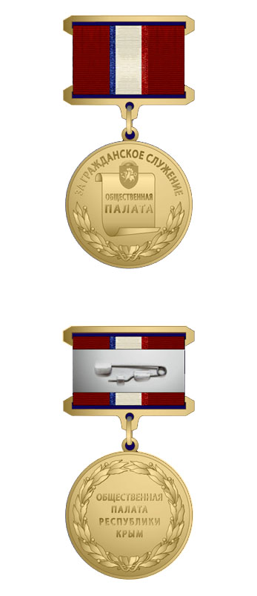

Приложение № 2
к Положению о наградах Общественной палаты
Республики Крым

Образец
удостоверения к Почетному знаку Общественной палаты Республики Крым
«За гражданское служение»
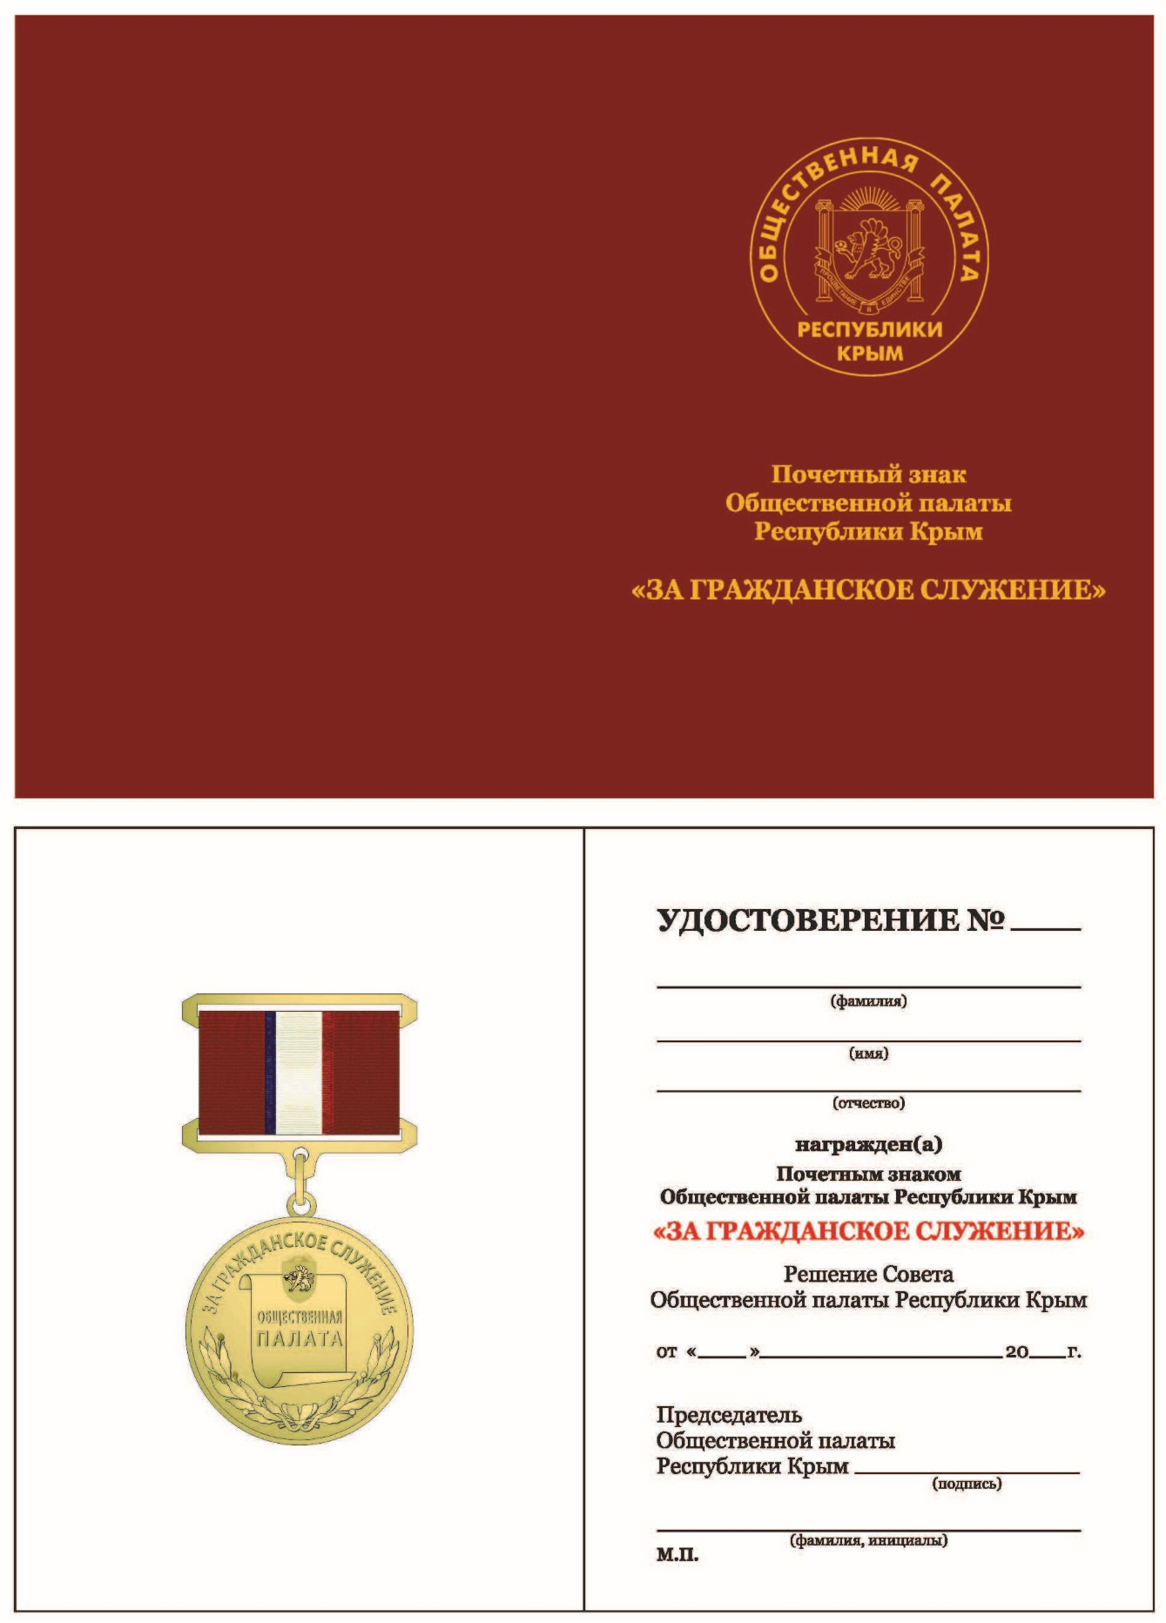
Приложение № 3
к Положению о наградах Общественной палаты
Республики Крым
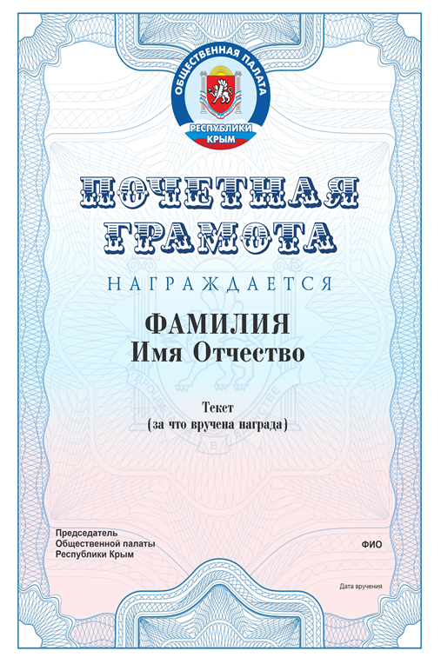

Приложение № 4
к Положению о наградах Общественной палаты
Республики Крым
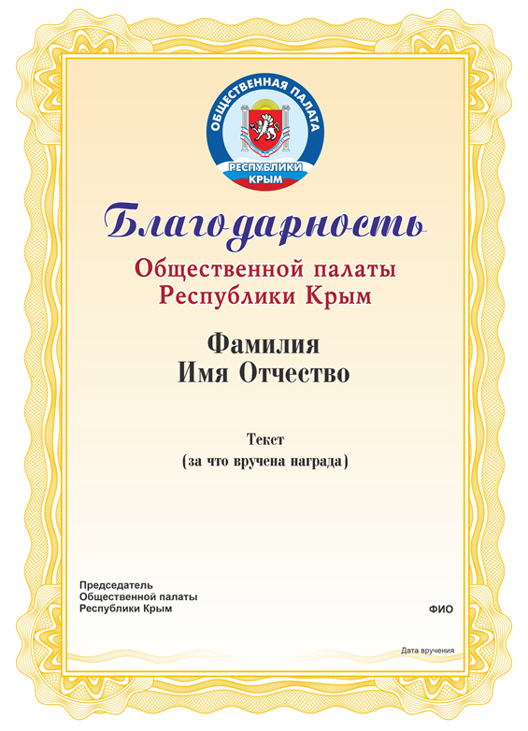

Приложение № 5
к Положению о наградах Общественной палаты
Республики Крым
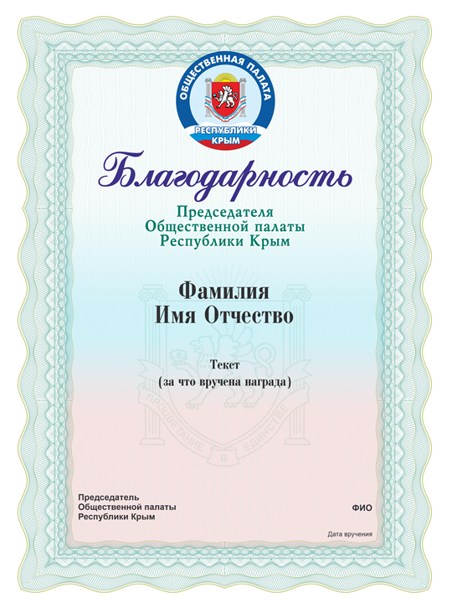

Приложение № 6
к Положению о наградах Общественной палаты
Республики Крым
ОБРАЗЕЦ

Председателю
Общественной палаты
Республики Крым

______________________________________
(Ф.И.О. Председателя ОП Республики Крым)

Ходатайство о награждении
Почетным знаком /Почетной грамотой/ Благодарностью
Общественной палаты Республики Крым

1. Наименование организации (предприятия, учреждения, органа власти, общественного совета и т.п.), ходатайствующего о награждении. Контактное уполномоченное лицо по вопросу награждения (ф.и.о., № телефона, e-mail).
2. Фамилия имя, отчество физического лица, наименование юридического лица/наименование коллектива/общественного формирования - кандидата.
3. Год рождения кандидата (для физических лиц).
4. Место работы, занимаемая должность, социальный статус (пенсионер, инвалид, многодетная мать и т.д. – для физических лиц).
5. Развернутая информация об общественной деятельности кандидата в сфере защиты прав и свобод человека, продвижения гражданских инициатив, развития институтов гражданского общества.
6. Информация о ранее полученных наградах Общественной палаты (сведения о дате награждения и виде награды).
7. Наименование награды Общественной палаты, к которой представлен кандидат.

ПОДПИСЬ ПЕЧАТЬ ФИО

Государственное казенное учреждение Республики Крым «Аппарат Общественной палаты Республики Крым»
(ГКУ РК «Аппарат ОП РК»)
адрес: Республика Крым, г. Симферополь,
ул. Екатерининская, д.18
ОГРН 1159102058191, ИНН 9102170791
от ___________________________________________
паспорт серии __________ № _______________, выдан ___.____.________г. ______________________________ ________________________________________________
код подразделения ______________ зарегистрирован__
по адресу: ______________________________________ _______________________________________________
Согласие на обработку персональных данных
Я,_________________________________________________________________________,
в соответствии со статьей 9 Федерального закона от 27.07.2006 № 152-ФЗ «О персональных данных», даю согласие ГКУ РК «Аппарат ОП РК» на обработку и получение от ___________
____________________________________________________________________,
(наименование организации, направившей кандидата),
включая сбор, запись, систематизацию, накопление, хранение, извлечение, уточнение (обновление, изменение), использование, обезличивание, блокирование, уничтожение, с использованием средств автоматизации и без использования средств автоматизации, следующих моих персональных данных:
- фамилия, имя, отчество;
- дата рождения;
- сведения о трудовой деятельности (место работы, должность, стаж и др.);
- социальный статус (пенсионер, многодетный родитель и т.п.);
- данные об образовании, ученой степени, ученом звании;
- сведения об опыте общественной деятельности (период, вид общественной деятельности, должность, занимаемая позиция и др.);
- биометрические персональные данные (изображения: фотография и видеозапись);
- сведения о награждениях и поощрениях;
- рекомендации, характеристики, ходатайства третьих лиц;
- иные данные (в том числе, относящиеся к специальным категориям персональных данных, обрабатываемые с предварительного письменного согласия)
в целях: представления к наградам и награждения наградами Общественной палаты Республики Крым.
Настоящее согласие действует с момента его подписания до передачи учетной документации в архив ГКУ РК «Аппарат ОП РК», и является конкретным, предметным, информированным, сознательным и однозначным.
Персональные данные уничтожаются: по достижению целей обработки персональных данных; при ликвидации или реорганизации оператора; на основании письменного обращения субъекта персональных данных с требованием о прекращении обработки его персональных данных.
Юридические последствия отказа предоставить персональные данные и (или) дать согласие на их обработку мне разъяснены.
____________________ _________________ ______________
(ФИО) (подпись) (дата)

Государственное казенное учреждение Республики Крым «Аппарат Общественной палаты Республики Крым»
(ГКУ РК «Аппарат ОП РК»)
адрес: Республика Крым, г. Симферополь,
ул. Екатерининская, д.18
ОГРН 1159102058191, ИНН 9102170791
от ___________________________________________
паспорт серии __________ № _______________, выдан ___.____.________г. ______________________________ ________________________________________________
код подразделения ______________ зарегистрирован__
по адресу: ______________________________________ _______________________________________________

Согласие на обработку персональных данных,
разрешенных субъектом персональных данных для распространения

Я, ________________________________________________________________,
руководствуясь статьей 10.1 Федерального закона от 27.0.2006 № 152-ФЗ «О персональных данных», даю согласие ГКУ РК «Аппарат ОП РК» на распространение моих персональных данных с целью размещения информации обо мне в следующем порядке:
Категория персональных данных | Перечень персональных данных | Разрешаю к распростра-нению  (да/нет) | Разрешаю к распространению неограниченному кругу лиц (да/нет) | Условия  и  запреты | Дополни-тельные условия
персональные данные | Фамилия
 | Имя
 | Отчество
 | Образование
 | Профессия
 | Место работы
 | Должность
 | Социальный статус
биометрические персональные данные | Цветное цифровое фотографическое изображение
 | Видеоизображение

Сведения об информационных ресурсах, посредством которых будет осуществляться предоставление доступа неограниченному кругу лиц и иные действия с персональными данными субъекта персональных данных:
Информационный ресурс | Действия с персональными данными
https://opcrimea.ru/
https://t.me/opcrimea
https://vk.com/opcrimearu
https://vk.com/oprc82
https://ok.ru/opcrimea
https://ok.ru/group/68984104550446

Настоящее согласие дано мной добровольно и действует со дня его подписания до его отзыва мною.

_____________________ ______________ ______________ 20__ г.
(ФИО) (подпись) (дата)

